Projektskizze / Projektvorschlag
für die Partnerschaft für Demokratie Reinickendorf
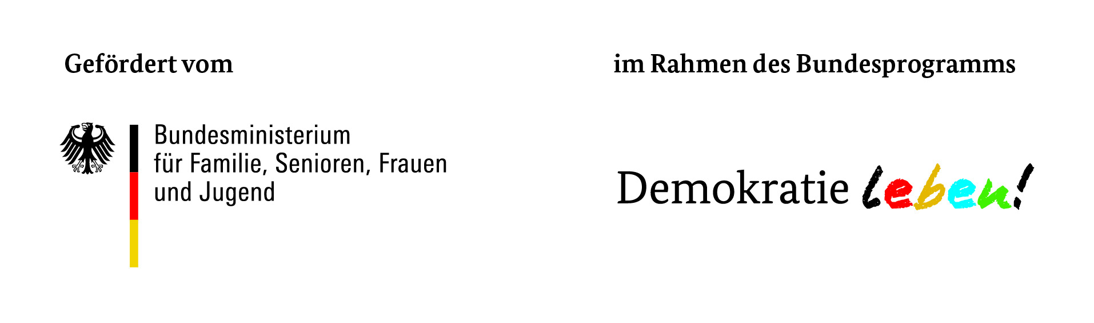

Projektskizze PfD Reinickendorf 2020
Einzelmaßnahme im Rahmen der Partnerschaft für Demokratie
Berlin Reinickendorf

 | Beschreibung
1. Dokumentennummer der
Partnerschaft:
2. Titel für des Projektes:

3. Träger des Projektes
- Geschäftsführung

- Anschrift

- E-Mail

- Telefonnummer

4. Ansprechperson der
Einzelmaßnahme
- E-Mail

- Telefonnummer

5. Durchführung / PLZ | Berlin,
6. Laufzeit des Projektes
von / bis
(Umfang)
7. Angaben zur Finanzierung
des Projektes
- Ausgaben  Details bitte ggf. in ANLAGE | Sachkosten: EUR  Honorarkosten: EUR  - Position nach AV-HonFinanzen*  Personalkosten (Stellen-anteile) EUR  GESAMT: EUR
* Die AV-HonFin vom 10.12.2013 unterscheidet nach Tätigkeitsfeldern. Weiter ist die Höhe des Honorars abhängig vom Bildungsabschluss. Bitte beachten.
- Einnahmen (Gesamt) | GESAMT: EUR  davon  aus - Bundesmitteln: EUR  aus Kofinanzierung / Eigenmittel EUR
8. Hauptzielgruppe
9. Alter der Hauptzielgruppe** | unter 6 Jahre, 6-13 Jahre, 14-17 Jahre, 18-21 Jahre,  22-26 Jahre, 27-45 Jahre, 46-65 Jahre, über 65 Jahre
10. weitere Zielgruppen

11. Erwartete
Teilnehmer/innenzahl

12. Art der Maßnahmen**  Bitte charakterisieren Sie die  Einzelmaßnahme und kreu-  zen jene Vorgaben an, die die  Einzelmaßnahme am besten  beschreiben. Maximal zwei  Nennungen sind möglich. | pädagogisches Angebot  kulturelles Angebot (z. B. Film oder Theater)  Angebot im Bereich Sport/Spiel/Outdoor  Angebot im Bereich Neue Medien/ Social Media  Informationsveranstaltung/Podiumsdiskussion  Aktionstag  Fest/Feier  Öffentlichkeitsarbeit  Fortbildungsangebot/Schulung  Freizeitbereich  Arbeits- und Weiterbildungskontext
Sonstiges
Falls „sonstiges“ bitte ausführen

13. Inhaltliche Kurzfassung
des Einzelprojektes
(Beschreibung des Angebots anhand von Merkmalen wie Ziele, Form, Methoden etc.)
14. Kooperationspartner

PfD Koordinierungs- und Fachstelle
Mehrgenerationenhaus Albatros gGmbH
Auguste-Viktoria-Allee 17a
13403 Berlin
t.engler@albatrosggmbh.de
Tel. 030 – 32 29 22 185

